Фотографии Объекта оценки
Комплект светофорных объектов №1 - Инвентарный номер 70-1004743, дата ввода 23.09.2013 года
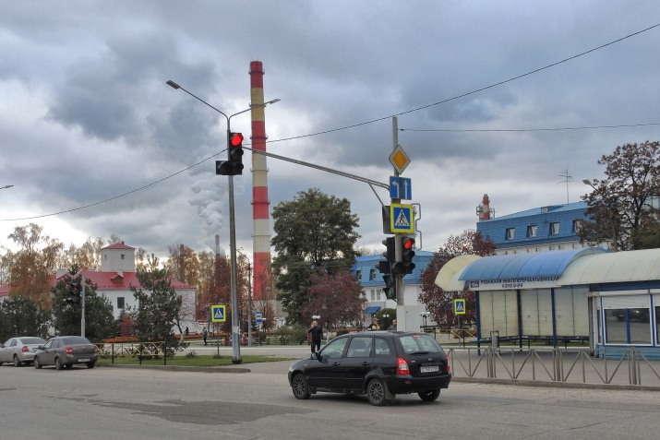 | 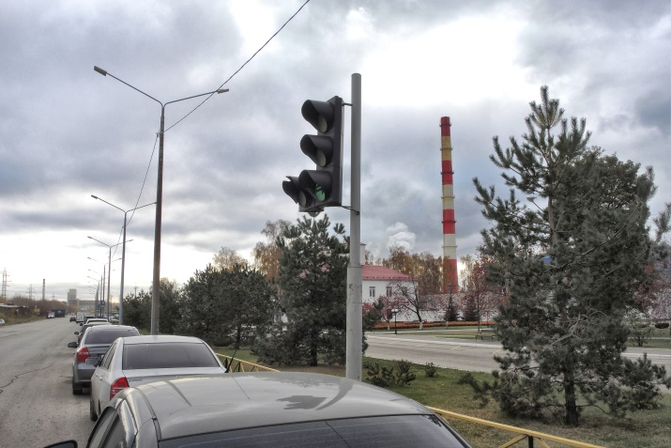
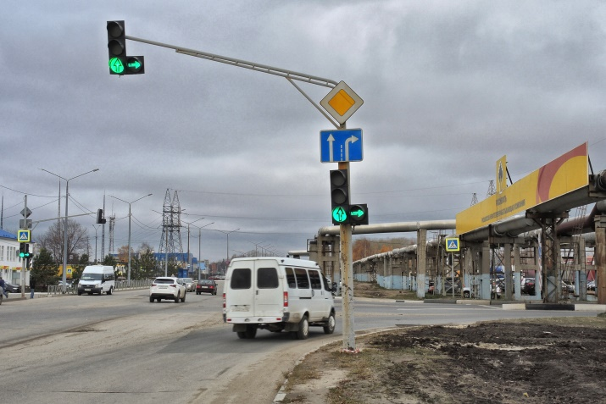 | 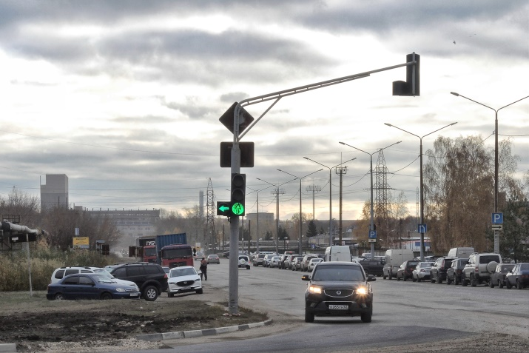

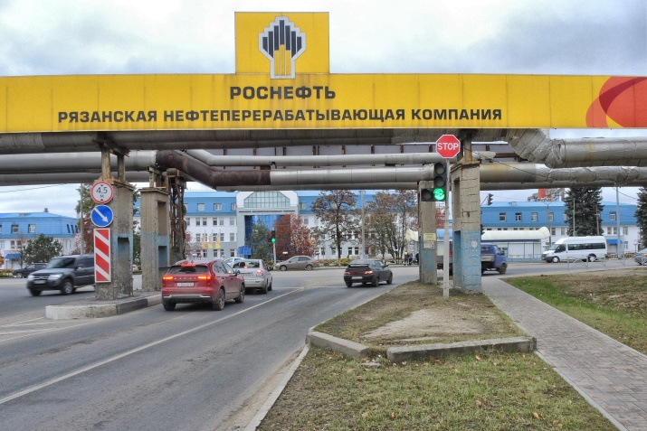 | 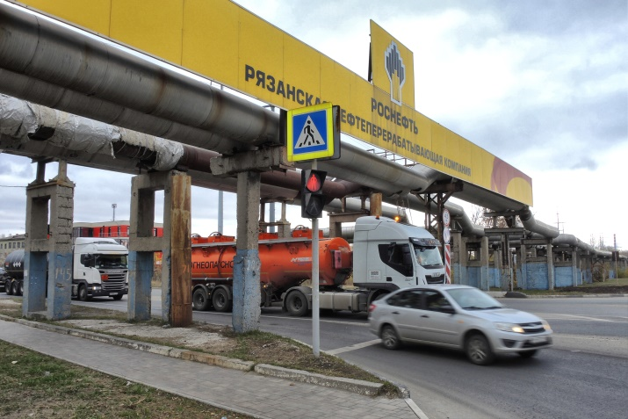

Комплект светофорных объектов №2 - Инвентарный номер 70-1008802, дата ввода 01.11.2018 года
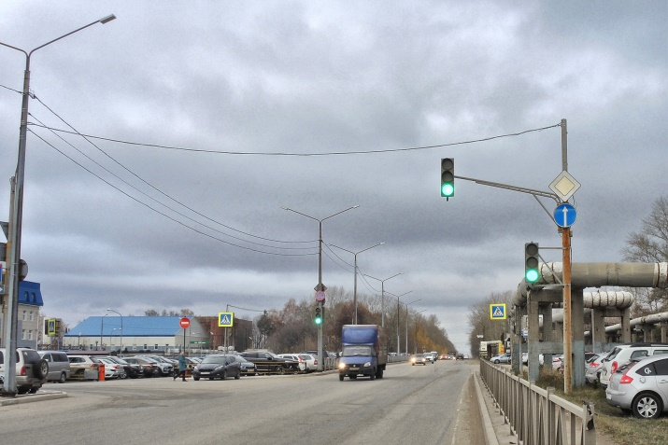 | 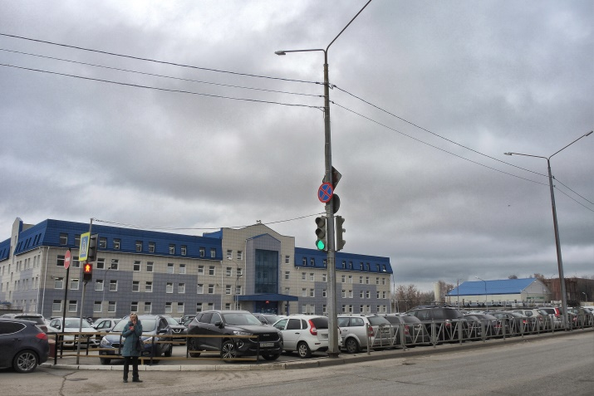
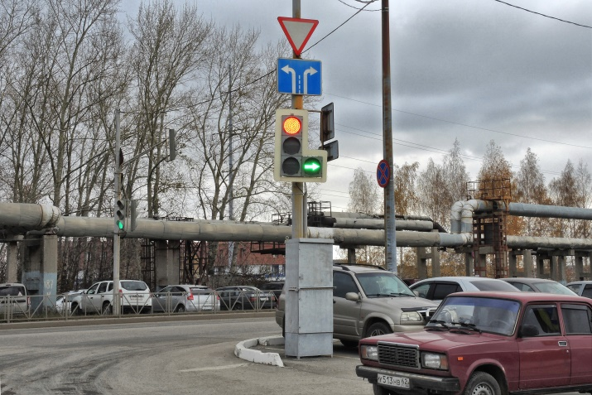 | 